
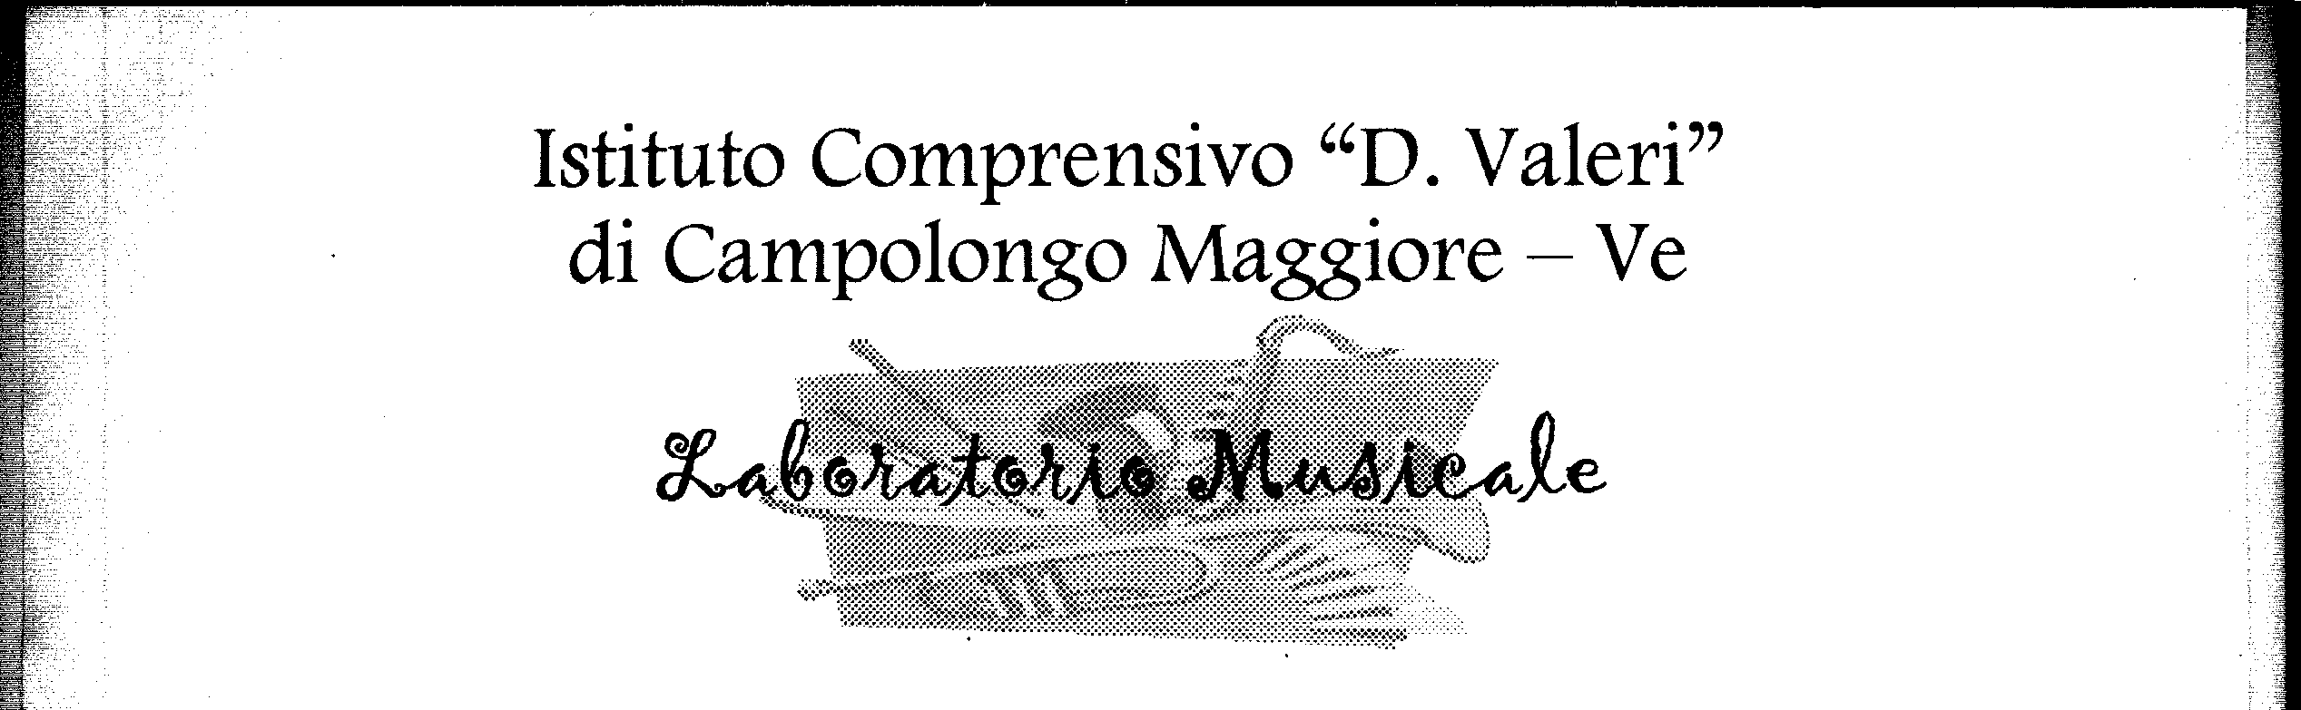

in convenzione con
MODULO D’ISCRIZIONE
LABORATORIO MUSICALE
(alunni esterni)

Il/la sottoscritt__ |  |  | ___________________________ |  |  |  |  |  | C.F. __________________________ |  |  |  |  |  | genitore
dell’alunn___ |  |  |  |  |  |  |  |  | nat__ a |  |  |  |  |  |  | il
c.f.
residente a |  |  |  |  |  |  |  |  | via/n.
Tel./cell. |  |  |  |  |  |  |  |  |  | e-mail
frequentante nell’a.s. 2022/2023 la classe _____ |  |  |  |  |  |  |  | della scuola ________________________________________________
□ |  | già frequentante nell’a.s. 2022/2023 i corsi del Laboratorio Musicale dell’I.C. “Diego Valeri”
chiede
che il/la propri__ figli__ sia iscritt__ per l’a.s. 2019/2020 ai Corsi di Laboratorio Musicale
per le materie complementari e la classe di strumento:
□ |  | Clarinetto |  | □ |  | Trombone |  |  |  |  | □ |  |  | Chitarra | □ |  |  | Violoncello
□ |  | Saxofono |  | □ |  | Corno franc. |  |  |  |  | □ |  |  | Percussioni | □ |  |  | Contrabbasso
□ |  | Flauto trav.so |  | □ |  | Oboe |  |  |  |  | □ |  |  | Violino | □ |  |  | Pianoforte
□ |  | Tromba |  | □ |  | Fagotto |  |  |  |  | □ |  |  | Viola | □ |  |  | Canto
Il versamento può essere fatto in una unica soluzione di € 500,00 entro il 31 ottobre 2019
oppure in tre soluzioni: la prima rata di € 90,00 entro il 31 ottobre 2019, la seconda rata di € 205,00 entro il 31 gennaio 2020 e la terza rata di € 205,00 entro il 28 febbraio 2020.
Il pagamento dovrà avvenire esclusivamente con il sistema “PAGO IN RETE”.
Campolongo Maggiore, ____________ |  |  |  |  |  |  |  |  |  |  | firma
 |  |  |  |  |  |  |  |  |  |  | ……………………………………
Il/la sottoscritto/a dichiara di aver preso visione dell’Informativa sulla base del Regolamento Europeo 2016/679, per il trattamento dei dati personali dei dipendenti pubblicata sul sito web della scuola, in “amministrazione trasparente-disposizioni generali-atti generali” e dichiara di essere consapevole che la scuola può utilizzare i dati contenuti nella presente autocertificazione esclusivamente nell’ambito e per i fini istituzionali propri della Pubblica Amministrazione (regolamento ministeriale 7.12.2006, n. 305)
I dati saranno trasmessi all’Agenzia Assicurativa dell’Istituto Comprensivo “Diego Valeri” con il solo scopo di garantire la copertura assicurativa degli alunni stessi.
Campolongo Maggiore, |  |  |  | ____________ |  |  | firma
 |  |  |  |  |  |  | ……………………………………………

